中国计量学院200 9 ~ 2010 学年第 1学期
《 数学物理方法 》课程考试试卷（ B ）
开课二级学院：光电学院 ，考试时间： 2009 年12月20日 18：00—20：00 时
考试形式：闭卷□、开卷□，允许带 入场
考生姓名： 学号： 专业： 班级：

装

订

线
题序 | 一 | 二 | 三 | 四 | 五 | 六 | 七 | 八 | 九 | 总分
得分
评卷人
一．填空 （每题4分，共24分）
1.求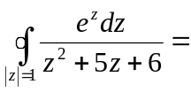 .
2. z=0是函数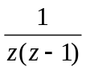的 奇点
3. 已知勒让德多项式p₀(x)=1, p₁(x)=x，则 p₂(x)= .
4. 函数ω=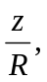将z平面的图形：以原点为中心，R为半径的圆，变为ω平面的图形：
5. 判断复变函数为解析函数的充分条件是
6.求初值问题：已知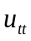=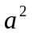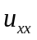,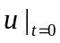=cosx, 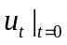=2,则u(x,t)=
二、选择题(每题3分，共15分)
1. sinnx是下列本征值问题 的本征函数
A．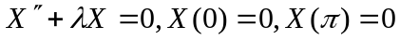 B．
C．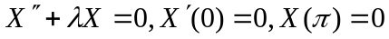 D．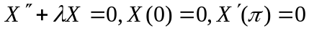
2. 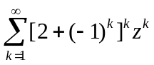的收敛半径为（ ）
Ａ Ｂ１ Ｃ Ｄ除Ａ、Ｂ、Ｃ、外的值
3.可以用分离变量法求解的必要条件是（ ）
A．泛定方程和初始条件为其次 B. 泛定方程和边界条件为其次
C．边界条件和初始条件为其次 D. 泛定方程、边界条件和初始条件为其次
4.点z=0是常微分方程w”(z)-2zw’(z)+(m-1)w(z)=0（ ）
A.常点 B.正则奇点 C. 非正则奇点 D.以上都不对
5. 求积分I= 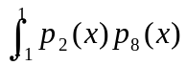=( )
A．－１ Ｂ．０ Ｃ．１ Ｄ．除Ａ、Ｂ、Ｃ、外的值
三．分析函数f(z) = e^{x}cosy + ie^{x}siny在任一点处的可导性，解析性。（8分）

四．求函数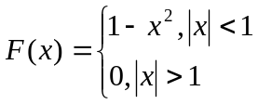 的Fourier变换。（10分）

五．将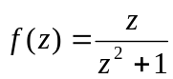在圆环域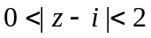内展开为罗朗级数。（10分）

装

订

线

六．长为L的弹性杆，一端受压，长度缩短为L(L-2ε),放手后自由振动，写出其振动的定解问题（包括泛定方程和定解条件，不要求求解） （8分）

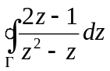
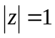七．计算 的值， 为包含圆周 的任何正向简单闭曲线（10分）

八. 用适当的方法求解下列定解问题：（15分）

装

订

线
 